春风启新程，“农”心育新人 —— 农林生态学院“开学第一课”
春潮涌动处，扬帆奋进时。2026 年春季学期开学伊始，农林生态学院党总支书记章坤、院长李晓红带领班子成员、教学督导组及全体辅导员，延续 “开学第一课” 巡查传统，深入教学一线开展全方位督导，筑牢新学期教学质量根基。
本次巡查构建 “领导统筹 + 督导专业 + 辅导员协同” 机制，全面巡查师生到课、课堂秩序、教学设备及教学计划落实情况，保障新学期教育教学平稳有序，筑牢教学 “安全线”。
课堂上，教师精神饱满，采用案例教学、小组研讨等多元方式授课；学生专注认真、积极互动，尽显昂扬向上的青春风貌。巡课间隙，院领导与师生亲切交流，细致了解学习生活与课程实践安排。李晓红院长勉励同学们，以春季学期为蓄力突破关键期，坚定目标、勤学笃行，在专业实践中增长本领，在乡村振兴一线彰显担当。同时，充分肯定了教师们扎实的专业功底和严谨认真的教学态度，围绕课程体系优化、教学模式创新、实践育人深化等方面做出具体指导，着重强调，要积极运用各类新技术、新手段，不断丰富教学载体、提升课堂教学实效，持续推动教学质量稳步提升。
骏马奔腾启新程，奋楫兴农向未来。新征程上，乘骏马奋进之风，坚守农林育人初心、勇担兴农时代使命，深耕“农工融合、农理协同”办学特色，以龙马精神砺行实干、以奋进姿态续写新篇，为服务农业农村现代化、全面推进乡村振兴注入强劲农林力量，书写马年兴农育人新答卷。
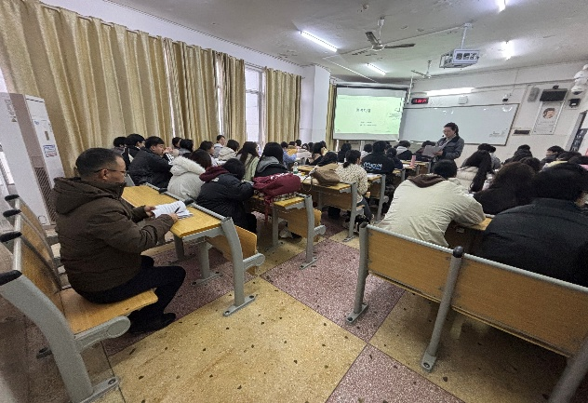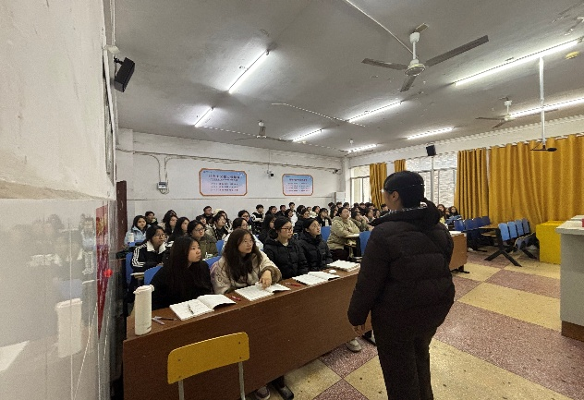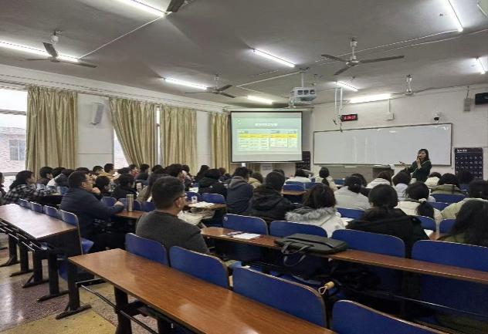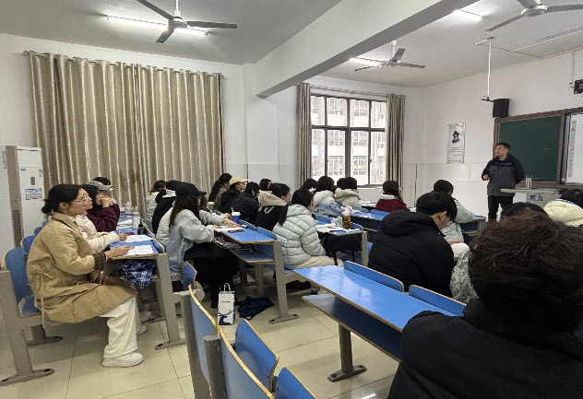

（图/文 刘益君）

